《安全生产法》知多少


1.安全生产法的立法目的是什么？
明确规定为了加强安全生产工作，预防和减少生产安全事故，保障人民群众生命健康和财产安全，促进经济社会和谐发展。

2. 安全生产工作方针是什么？
安全生产应当以人为本，坚持安全第一、预防为主、综合治理的方针，建立政府领导、部门监管、单位负责、群众参与、社会监督的工作机制。

3.什么是生产经营单位？
生产经营单位是指从事生产或者经营活动的企业、事业单位、个体经济组织及其他组织和个人。

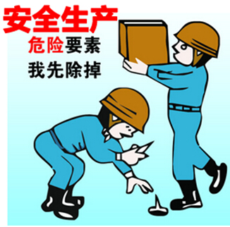
4.主要负责人指的是谁？
主要负责人是指生产经营单位内对生产经营活动有决策权并能承担法律责任的人，包括法定代表人、实际控制人、总经理、经理、厂长等。
5.事故隐患是指哪种？
事故隐患是指违反安全生产法律、法规、规章、国家标准、行业标准、安全规程和管理制度的规定，或者因其他因素在生产经营活动中存在可能导致事故发生的危险状态、人的不安全行为和管理上的缺陷。

